Répercussions indirectes de la PGM

Sur le canada

L’incendie du Parlement  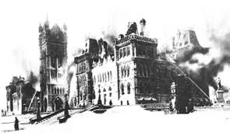  4 février 1916 | Tout a brûlé sauf pour la bibliothèque. Au début, les gens croyaient qu’un espion avait incendié l’édifice.  En réalité, quelqu’un a laissé un cigare allumé dans une poubelle. Lorsqu’un témoin avertit le commis, il était déjà trop tard.
La catastrophe du pont de Québec  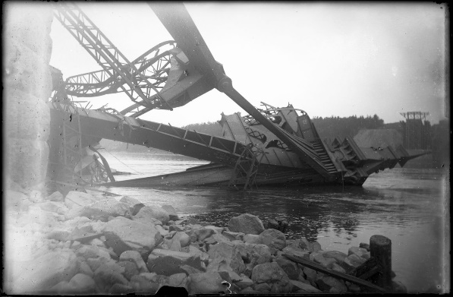  11 septembre 1916 | Lorsqu’on hissait la dernière section du pont, il s’est effondré. 11 personnes sont mortes. 9 ans plus tôt, ce même pont avait brisé.  Depuis cet incident, tous les ingénieurs sortant des universités canadiennes reçoivent un anneau de fer pour leur rappeler de ce jour et leur responsabilité de bien exécuter et planifier leurs projets.  Certaines rumeurs disaient que c’était un sabotage des Allemands, mais c’est faux. Ce fut des mauvais calculs, erreur humaine.
La catastrophe à Halifax :  L’explosion de 1917  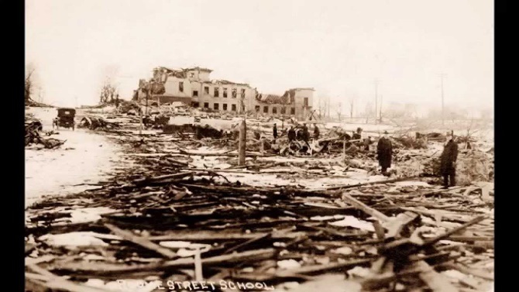  6 décembre 1917 | Deux navires : le Mont Blanc français et Imo de la Norvège sont entrés en collision. Le Mont Blanc était chargé de 2400 tonnes d’explosifs.  Vincent Coleman, un contrôleur de gare a donné sa vie pour alerter un train en direction vers Halifax.  Résultat : 2000 morts et 9000 blessés  Les atrocités de la guerre arrivèrent au Canada pour la première fois. Les gens ont pu vivre ce que les Européens vivaient depuis 1914.
La grippe espagnole  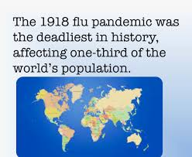  Printemps 1918 | Une épidémie mondiale a lieu au printemps 1918, la grippe espagnole. Cette maladie emporte sa victime dans quelques jours. Ce virus a tué 100 millions de personnes en quelques mois.  Les jeunes hommes qui venaient de survivre l’horreur de la guerre devaient connaître une autre catastrophe. La plupart des Canadiens ont connu des membres de la famille ou des amis qui sont morts de cette horrible maladie.

